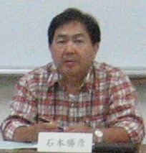
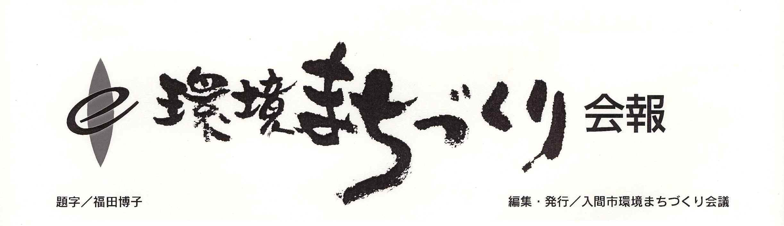 5月23日の総会は特に意見もなく全議案が承認され、新たな試みとして総会終了後に開催した講演会に活発な質疑があり、これからも創意工夫しマンネリ化に気をつけていかねばと思いました。
入間市環境まちづくり会議ホームページ：http://kankyo-iruma.net/ 2009年11月1日 Vol.19７
新たな気持ちで！
市民の皆様へ 新会長 石本 勝彦
5月の総会において、新たに会長（石本勝彦氏）、副会長（平田和雄氏）が選任され、また副会長（二ノ宮小百合氏）が再任され、新しい体制が発足しました。ここに新会長に抱負を語っていただきました。
昨年好評だった「みんなのごみ部会」と「地球温暖化防止部会」の見学会を今年も行います。「環境ウォーキング」は夫婦道のロケ地を歩くという新コースを設定しました。ごみ拾い活動やエコライフデーの取組みも継続して取り組んでいきます。また脱焼却の一例として実験した「生ごみの分別回収」の結果を市に提言するようにしています。活動に対して皆さんのご意見と参画をお待ちしています。
環境問題は一人でも多くの市民が参加することが重要であり「入間市環境まちづくり会議」はそういう役目を担っていると思っています。会員の皆さんが今よりも積極的にご支援、ご協力をいただけば、将来、「（仮称）環境フェスティバル」のようなものや「エコライフデー」の全市民的運動などに発展した取組みができるのではないかと考えています。
環境ウォーキングへのお誘い “TV夫婦道ロケ地とビオトープめぐり”
11月15日（日）開催
自然がいっぱいコース（6.5キロ） リサイクルプラザ ９時出発――夫婦道ロケ地（茶畑）――東金子小ビオトープ――牛沢ホタルの里――入間川――アミーゴ
てくてくコース（4.5キロ） リサイクルプラザ 10時出発――夫婦道ロケ地（茶畑）――龍円寺――霞川――東金子小ビオトープ――アミーゴ
●ゴールのアミーゴ（文化創造アトリエ・仏子）にて、芋煮、クイズ（景品あり）
などがあります。 ＊申し込み方法などは10月15日号の市報をご覧ください。

第４回入間市環境大賞候補者推薦のお願い
入間市環境まちづくり会議では、市内の環境活動をより一層推進するため、市内の環境の保全及び創造に著しい功績のあった個人、団体、事業者に対する表彰制度を設けています。
昨年度の表彰では、個人は久保正さん、団体はヤマガラくらぶ、事業者は入間ガス株式会社が受賞しました。今年度も入間市の環境に貢献した個人や団体を表彰いたしますので、皆様の推薦をお待ちしています。推薦の締め切りは平成２２年１月１４日（木）です。
連絡先 入間市環境まちづくり会議事務局（入間市環境経済部環境課）〒３５８－８５１１ 入間市豊岡１－１６－１
電話 ０４－２９６４－１１１１（内線３２２１）／ ＦＡＸ ０４－２９６５－０２３２
電子メール ir210100@city.iruma.lg.jp

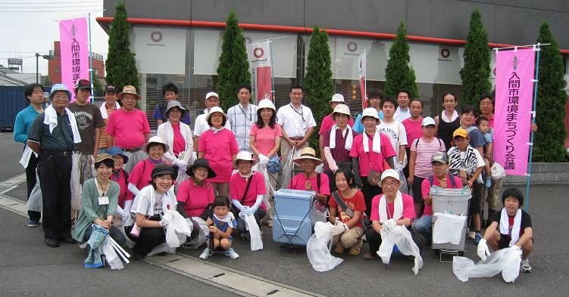
早いもので、ごみひろい隊が発足してからもう４年が経ち、11月からはなんと５年目に入る。みんなのごみ部会が始めた街の美化運動であり、実際にごみを拾いながらの市民への啓発活動である。最初はちょっと気恥ずかしい事もあったが、今では自然体で街中のごみを拾い集めている。当初は10人以下でスタートしたが、最大45名、平均20名が参加する。みんなのごみ部会のメンバーをはじめ、社会福祉協議会の夏ボラメンバー、子どもたち、市役所職員、企業、地域活動グループ、一般市民などの参加もあり、現在も活発な活動が続いている。
ごみひろい隊も時と供に充実し、今ではこんな特徴を持っています。
ごみひろい隊は行く
今では街のシンボル的存在に
みんなのごみ部会 釼持和夫
ｇｇ
- 目立つユニフォーム着用（啓発、事故防止を兼ねて）
- 違反簡易広告物除却（違反簡易広告物除却推進委員の資格を取得して）
- 挨拶運動の展開（すれちがう人への挨拶）
- 社会福祉協議会夏ボラの受け入れ
- 子ども／企業／一般市民の参加
- 気がついた事は行政に連絡（処理できないごみ、壊れた看板、道路の瑕疵など）
- 不特定者を対象としたボランティア保険加入
これからも隊長（本多進）を中心にごみひろい隊は行く。

２００９年８月 総勢41名 ピンクのＴシャツを着て出発だ。大和ハウス前にて
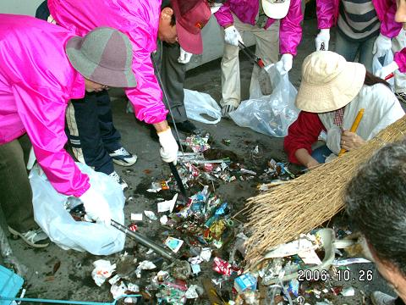
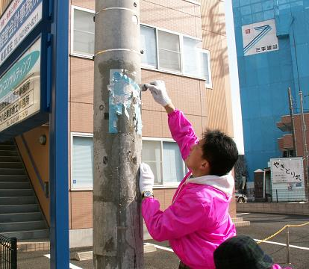
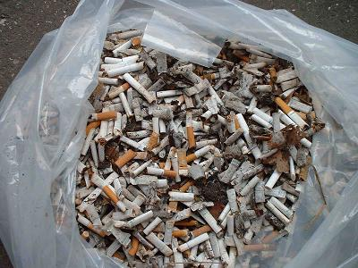
違法広告物の除去：ごみ拾いのときに違法広告のチェックも。糊付けされた広告は多くはないが剥がすのが大変だ。ピンクのジャンバー（冬のユニフォーム）を着て
分別：煙草の吸殻以外は同じ袋に入れているのでごみを収集した後は皆で分別。吸殻、ペット、缶、ビン、電池、ビニ・プラ、可燃、不燃に分別。汚れたごみが多いので、可燃が多くなる。
煙草の吸殻：多い時には
７５５６本。道路の50cmに一本落ちている計算になる。また、吸殻の量は減る傾向に無い。これからも沢山の吸殻を拾い続けることになるのだろうか？
生物多様な
環境に配慮した
取り組み⑨

ビオトープ
大森の池
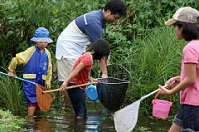
「大森の池」ってどこ？という人が多い。それほど知られていない大森の池は、宮寺の老人福祉施設「やまゆり荘」付近にある不老川の調節池で、池だけで３７０００㎡もある広大な調節池である。池とその周辺には、アオサギ、カワセミ、ドジョウ、メダカ、ザリガニ、ガマ、フトイなどの動植物の宝庫となっていて、このような自然を守ろうと市民が集って、年何回か、枝打ちや草刈、ゴミ拾いを行っている。そして、その人達が中心となり、年１回「大森の池まつり」を開催していて、家族づれなど毎年３００～４００人程の来場者を見る。
草刈作業

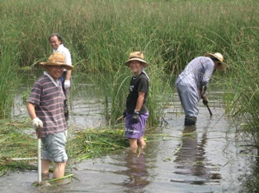
このまつりは、子どもたちを中心に、池や原っぱで“おもいっきり遊ぼう”とザリガニ取りやカヌー乗り、魚取り、牛との触れあいなどをとうして自然を体験してもらおうという催しで、前述の市民を主に、不老川流域川づくり市民の会や入間青年会議所などでつくる実行委員会が主催している。
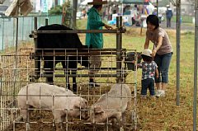
入間市には、このような生物多様な場所があるということを多くの市民が知って、自然の素晴らしさを再認識していただきたい。
（平田 和雄記）

市民・会員の声
環境・自然について
私が今思うこと
齋木宏之

私は環境まちづくり会議の一員で何回か会議に出席している。自分に環境問題を 問うとまったく無知で勉強不足な事を痛感する。しかし、普通の暮らしを送っている。
例えば。今ニュースでは温室効果ガス削減をめぐる国際交渉が具体的な数値目標を掲げて取り上げられている。果たして自分では何をすればいいのか。便利で快適な生活に慣れている今、スイッチひとつで電気をつけ部屋を明るくする事ができ、エアコンも入れられ快適な温度で生活する事ができる。この快適さ便利さを捨てるということなのか、まったくわからない。
スーパーでレジ袋を使わずマイバッグで買い物をしている人が多くなってきている。ごみを出さない、増やさない意識からの行動だろうと思う。ごみを減らすことはできてもなくすことは不可能だ。昔はこのあたりのどこの家でもごみを燃やしていた。それは今のようにごみの収集車等の整備が整っていなかったからかもしれないし、ごみと言うものがずっと少なかったからかもしれない。
スローフード、スローライフという言葉がある。今思えば昔の生活そのものがそうである。ゆっくりと味わう食事スタイル、手作りの健康的食品、ゆったり、ゆっくり、心の豊かな生活。

これからは、益々環境問題がニュース等にとりあげられる。自分も何らかの形で携わっていくだろう。其の前に今日からでも、今すぐにでも自分にできることとは、便利さ快適さを与えられた現在の生活を当たり前のことと思わない意識、これが第一歩だと考える。
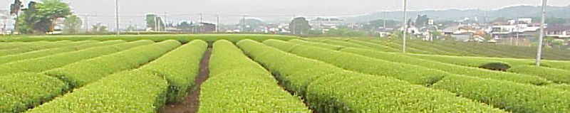
日時 平成２１年１２月１１日（金）
見学場所 東京ビックサイト「エコプロダクツ２００９」
交通 往復市役所のバス利用
集合 午前８時３０分 入間市役所玄関前
帰着午後５時予定
参加費 １５００円（交通費、保険など）当日徴収します。
昼食は自己負担、会場でも弁当など販売しています。
募集人員 先着25名（申込み順、定員なり次第締切り）
申し込み 入間市役所環境課へ

日本におけるＣＯ２削減で一番遅れているのは一般家庭の取り組みと言われています。この展示会は企業、団体、研究機関、ＮＰＯ、市民グループなど参加しています。日本におけるエコに関する最大規模、最新の技術を見学し、私たちが何をすべきか知るチャンスだと思います。そしてＣＯ２を出さない街づくりを目指します。「エコプロダクツ２００９」見学後、若洲海浜公園では日本最大級の風力発電を見学します。
エコ展示会を見に行こう！
エコプロダクツ２００９見学会のご案内

日時 11月20日（金）午後1時00分入間市役所玄関前集合、
解散は午後4時30分の予定
見学場所 総合クリーンセンター、リサイクルプラザ、旧宮寺清掃センター、最終処分場、最後に意見交換会を予定しています。
参加費 １５０円（保険代等）
募集人数 先着25人（中学生以下は保護者同伴）
申し込み 11月6日（金）までに市役所環境課〈電話可〉

編集後記
民主党政権となり、毎日が変化の連続であり、新聞紙上を賑わせている。
国レベルで大きく変ってきているのに、環境まちづくり会議では変化の必要性は感じているもののなかなか変化できないできた。とは言うものの、何か変化を始めたくてうずうずしているような雰囲気が出てきている。
私が会報担当になってから3年半が経過し、Vol.13から始めて今回がVol.19である。この間Word上にレイアウトするのは大分慣れたが、人の目を引く作り方はなかなか出来ていないし、また内容もあまり変り映えしていない。会報も大きく変っていかなくてはいけないのだろう。次回は思い切った変革をして見ようと思う。（釼持記）
ごみ処理施設見学会の募集

入間市環境まちづくり会議（みんなのごみ部会）では、多くの皆様に市のごみ処理の現状を知っていただくために、市が管理するごみ処理施設の見学会を企画しました。自分が出したごみがどのように処理されているのかを自分の目で確かめて、改めて「ごみ」というものを考えてみませんか。

